上海大风车幼儿园开展了一次丰富多彩的 ”亲子活动“，幼儿园中一班和中二班的家长参加了这次活动。这次活动内容有”亲子才艺大比拼“和”亲子手工制作“。通过这样的一次亲子活动，让家长在了解自己孩子在园情况，和孩子一起亲情互动的同时，也增强了家园互动。在活动中，家长跟着幼儿一起紧张一起欢笑，场面非常热烈。
钢琴独奏
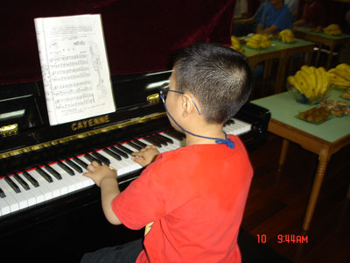
歌曲独唱
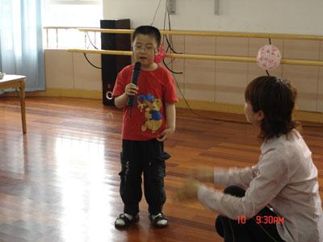
歌曲联唱
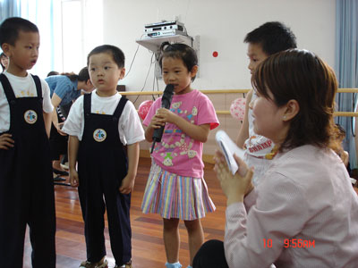
制作水果拼盘
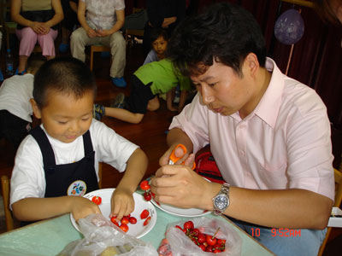
制作水果拼盘2
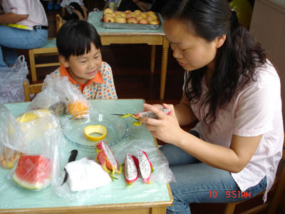
好漂亮的水果拼盘，小朋友们一起来分享
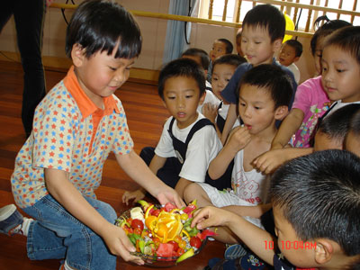
和孩子一起制作手工：《夏天的故事》
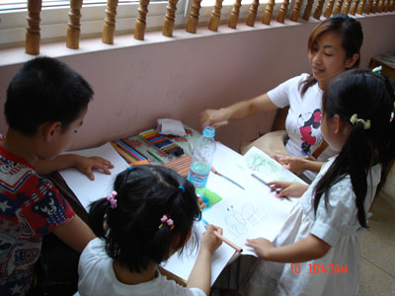
家长们进行削苹果皮比赛
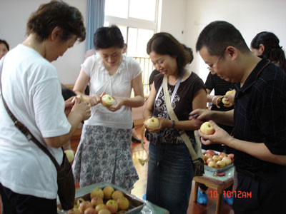
家长现场展示书法1
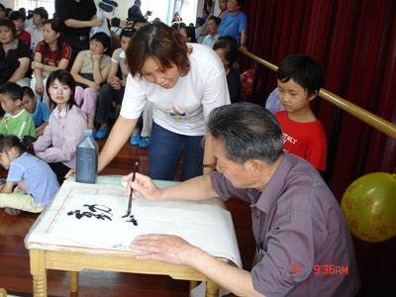
家长现场展示书法2
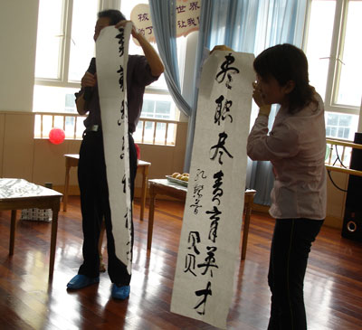
妈妈唱歌，孩子伴奏
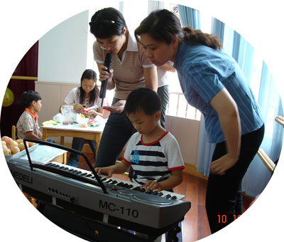
母女同台展示才艺
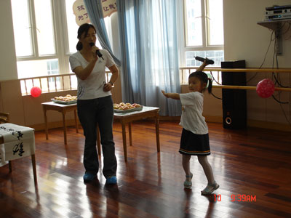
英语情景对话
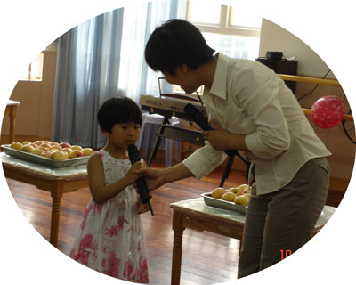
一起紧张一起欢笑
